Analiza nepremičnin
Generirano: 10.04.2026 10:59 | Število analiziranih oglasov: 8499

1. Osnovna statistika
Metrika | N | Min | Max | Povprečje | Mediana | Std. dev.
Cena (€) | 8499 | 5,052 € | 4,996,300 € | 324,237 € | 210,950 € | 423,879 €
Površina (m²) | 7688 | 4 m² | 4,993 m² | 587 m² | 193 m² | 909 m²
Površina zemljišča (m²) | 3561 | 1 m² | 405,155 m² | 5,206 m² | 900 m² | 23,475 m²
Cena/m² (€/m²) | 6377 | 101 €/m² | 19,996 €/m² | 2,150 €/m² | 1,784 €/m² | 1,750 €/m²
Leto gradnje | 5001 | 1901 | 2028 | 1987.9 | 1990 | 29.8

2. Top lokacije (po številu oglasov)
Lokacija | N | Povp. cena (€) | Mediana (€)
Kranj | 171 | 410,481 | 301,260
Celje | 168 | 331,101 | 234,450
Koper | 159 | 458,481 | 368,000
Mb - Center | 129 | 357,937 | 280,000
Piran | 110 | 449,528 | 348,500
Izola | 98 | 535,087 | 497,000
Novo Mesto | 97 | 325,533 | 225,000
Portorož | 87 | 912,599 | 650,000
Nova Gorica | 78 | 437,320 | 310,000
Ptuj | 77 | 264,129 | 198,000
Kamnik | 76 | 478,496 | 377,400
Tabor | 75 | 474,941 | 230,000
Slovenska Bistrica | 72 | 306,167 | 194,000
Studenci | 70 | 317,944 | 251,000
Domžale | 68 | 451,557 | 382,500

3. Po vrsti objekta
Vrsta objekta | N | Povp. cena (€)
Samostojna | 2000 | 431,171
Zazidljiva | 1799 | 177,815
3-sobno | 515 | 305,943
Kmetijsko zemljišče | 495 | 75,752
2-sobno | 368 | 217,353
Drugo | 355 | 389,382
Dvojček | 279 | 372,854
4-sobno | 254 | 403,035
Vrstna | 241 | 371,898
Prostor za storitve | 207 | 309,020
Gostinski lokal | 199 | 510,059
Za investicijo | 139 | 469,933
Večji poslovni kompleks | 138 | 1,268,493
Dvostanovanjska | 136 | 473,201
Pisarna | 125 | 314,229
Kmetija | 100 | 353,066
2,5-sobno | 97 | 199,741
1-sobno | 92 | 162,295
5 in večsobno | 87 | 386,413
Kombiniran prostor | 86 | 555,455
Zidan | 69 | 59,497
3,5-sobno | 67 | 334,560
Bivalen | 66 | 125,558
Garsonjera | 64 | 143,728
Apartma | 61 | 269,085
Nezazidljiva | 51 | 127,018
Neživilska trgovina | 47 | 265,128
1,5-sobno | 46 | 183,057
Skladišče | 45 | 661,740
Zidanica | 40 | 47,710
Živilska trgovina | 33 | 1,045,742
Parkirno mesto | 33 | 67,011
Hiša | 27 | 293,496
4,5-sobno | 23 | 460,858
Delavnica | 23 | 459,326
Atrijska | 17 | 279,788
Vsi tipi | 17 | 49,047
Lesen | 14 | 108,207
Trojček | 13 | 433,292
Ordinacija | 9 | 236,889
Koča | 9 | 265,533
Vikend | 6 | 87,248
Montažen | 4 | 67,500
Počitniška prikolica | 2 | 119,450
Soba | 1 | 120,000

4. Korelacije s ceno
Spremenljivka | Pearsonov r
Površina | -0.0140
Površina zemljišča | +0.0876
Leto gradnje | +0.0882
Cena/m² | +0.3031

5. Grafi
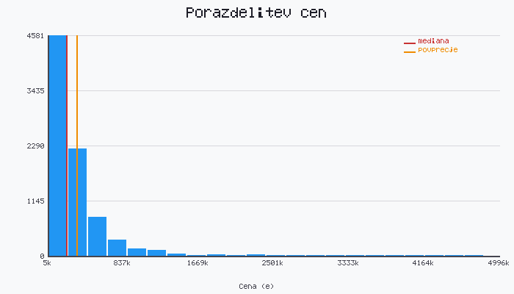
Slika 1 – Porazdelitev cen nepremičnin

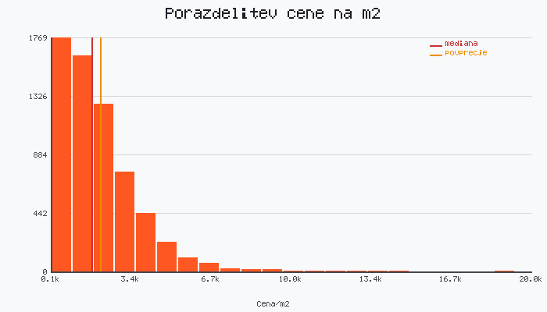
Slika 2 – Porazdelitev cene na m²

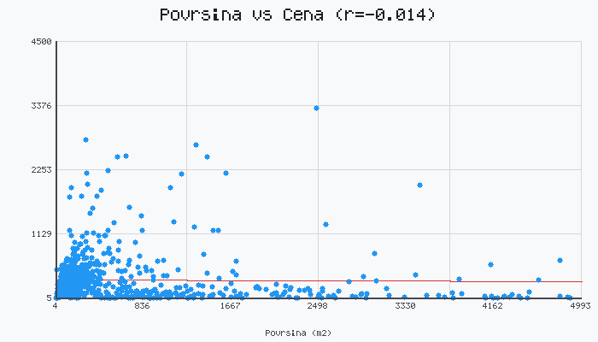
Slika 3 – Korelacija med površino in ceno

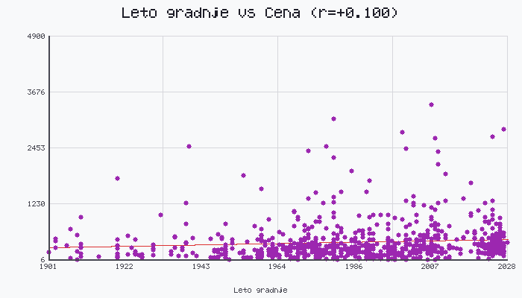
Slika 4 – Korelacija med letom gradnje in ceno

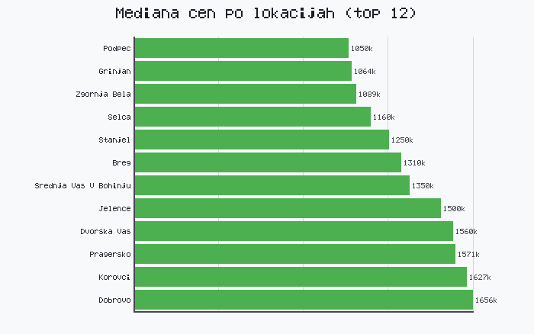
Slika 5 – Mediana cen po lokacijah

